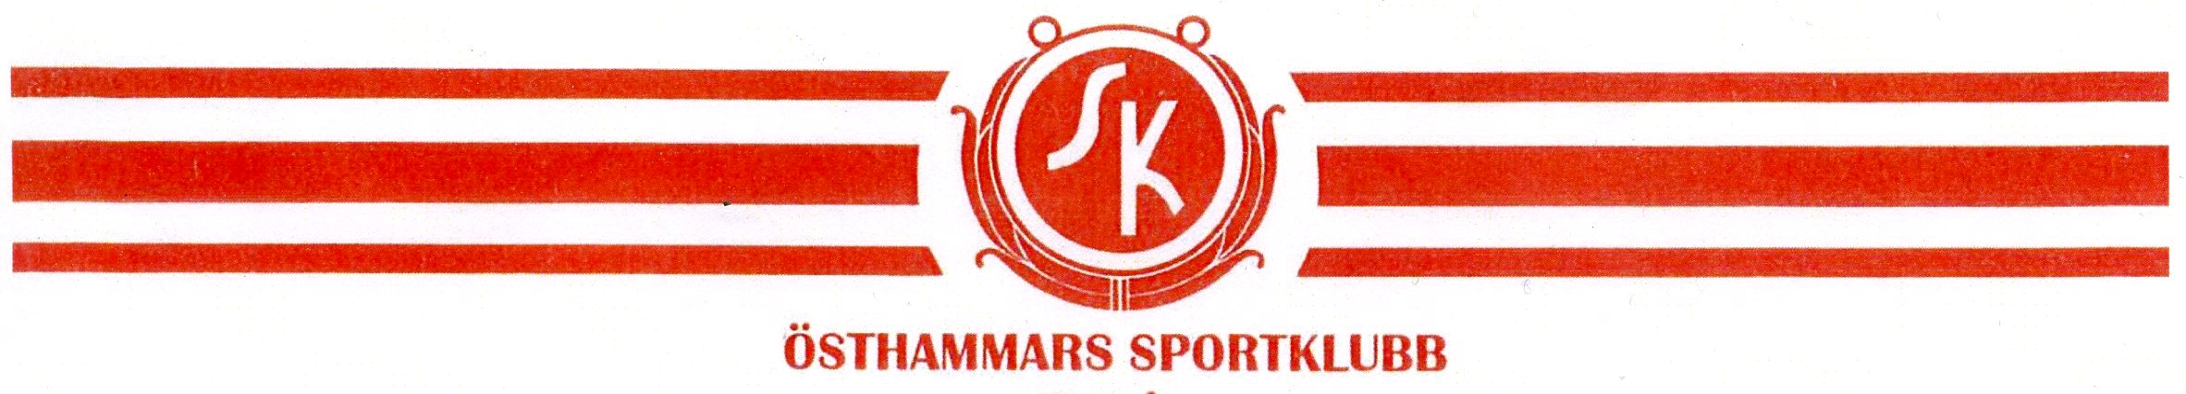
ÖSK SKIDSEKTION - STYRELSEMÖTE

Datum: 2022-09-14

Närvarande: Claes-Göran Runermark Per Ingemarsson
Tage Lundgren Klas Andersson
Bertil Jonsson Henrik Gille
Kalle Östlund Mats Carlén
Henrik Runermark Thomas Berg

- Justerare av protokollet
Till justerare av protokollet valdes Gille.

- Föregående protokoll 2022-05-12
Beslutade åtgärder från föregående möte följdes upp:
- Gille har fixat ny skylt och satt upp den.
- Per och Bertil har inspekterat träd som lutar över elledningen. Det behövs en lastmaskin för att trycka bort trädet i rätt riktning.
- Per har fått klartecken från David Häggqvist att han kan hjälpa till med att köra lastmaskinen under arbetsdagen.
- Det kvarstår för Per att laga det trasiga fönstret till klubbhuset.
- Gille ska ta fram ett förslag på hinder till nästa års hinderbanelopp som ingår i Östhammars Friidrotts stadslopp.
Inga övriga kommentarer framkom på föregående protokoll.

- Rapport från huvudstyrelsen
- Oskar Molarin blir ny fritidskontorschef på kommunen från 12/12-2022
- Till hösten ska ÖSK kalla in till en föreningsdialog i Östhammar för att diskutera samarbetsformer mellan de olika föreningarna i Östhammar.
- Till våren ska ÖSK ordna en medlemsdialog för att bla diskutera vad som är bra i föreningen och om något kan göras bättre. Förhoppningen med initiativet är också att locka till sig fler engagerade medlemmar i föreningen.
- ÖSKs tre målområden har parkerats till vidare pga att det inte finns resurser att driva frågorna framåt.
- Hjärtstartaren i tennishallen har stulits. Ny ska köpas in och placeras i cafét vid IP.
- Nästa styrelsemöte är den 20/9.
- Ekonomisk rapport
Skidsektionens tillgångar uppgår till 108 848 kr.

- Kommentarer från revisorerna 2021
Björn Johansson och Kristin Berglund är föreningens revisorer.
Återkopplingen från revisorerna till skidstyrelsen är att underlagen från sektionen är bra. Att tänka på är att det ska finnas verifikat på swishtransaktioner och representationskostnader samt att kvitton ska signeras.

- Sektionens egna aktiviteter eller engagemang i andras
ÖSK-skidor ordnar inte själva så mycket aktiviteter. C-G föreslog därför att styrelsemedlemmarna kan vara tillgängliga för att hjälpa till vid andra evenemang som ordnas av ÖSK eller i Östhammar, tex vid roslagscupen och ÖAR-multisporttävlingen.
Mötet ansåg att det var ett bra förslag som alla får hjälpa till att realisera.

- Höstens arbetsdag den 9:e oktober
Vad ska göras:
- Bertil går ett varv med röjsågen.
- Tage tar med lilla motorsågen och tar bort mindre träd som står olämpligt.
- Flis ska köras ut med lastmaskin och materialtransportör samt krattas ut.
- Kapa av grenar som hänger ut över spåret.
- Det lutande trädet ca 450 m från mål ska tas ner.
- Mats ordnar ved vid annat tillfälle.
Tillgång till material:
- Alla flishögar som är utlagda vid spåret kan vi använda. Mötet ansåg att befintliga flishögar räcker till arbetsdagen och att det inte behöver köras ut något grus detta år.
Maskiner, förare och annan utrustning:
- Lastmaskin, traktor, materialtransportör, 2 st motorsågar (Pers och Tages) samt röjsåg finns tillgängliga. C-G säkerställer att JOKAB kan låna ut en lastmaskin under arbetsdagen.
- Gille kollar upp om vi kan få låna en teleskopmotorsåg.
Kamera
- Tage tar med kamera och tar kort under arbetsdagen.

- Övriga frågor
Inga övriga frågor togs upp på mötet.

- Nästa möte
Torsdagen den 17:e november i klubblokalen vid elljusspåret. Thomas ordnar fika.

Vid protokollet Justerad

------------------------------- ---------------------------------
Henrik Runermark Henrik Gille
Delgivning: närvarande, frånvarande, ÖSK-kansli,

Emailadresser
C-G: gurk46@hotmail.com, Per: peringemarsson@hotmail.com,
Henrik G: henrik-gille@hotmail.com, Tage:tage.lundgren@telia.se , Mats: mcn@forsmark.vattenfall.se, matcar62@gmail.com Bertil: gtv6bertil@gmail.com Klas: klasandersson05@gmail.com, Kalle: kalle.a.ostlund@gmail.com Henrik R: henrik02@kth.se, Thomas: reaktorsotarn@hotmail.com

